深圳职业技术学院校园网入网申请指引
一、注册一网通办账号
在校园网环境下，登录深职院一网通办（https://i.szpt.edu.cn），点【立即注册】，按照指引注册一网通办账号。
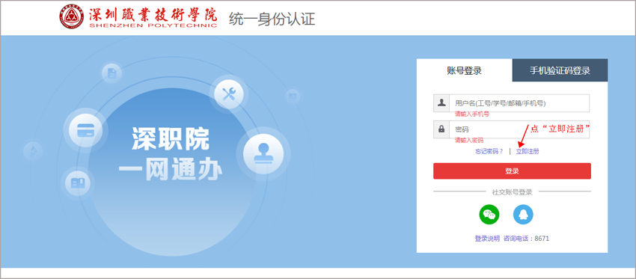
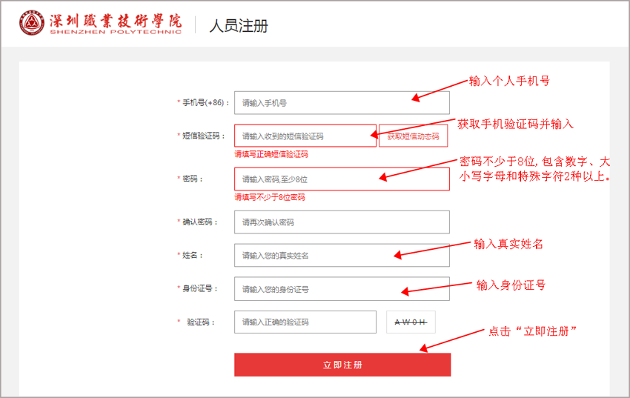
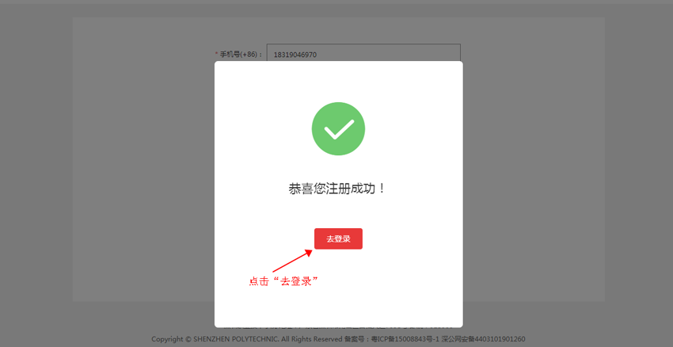
二、填写入网申请表
注册成功后，登录一网通办，在页面下方的便捷服务，点击【校园网入网申请】，填写校园网入网申请表。
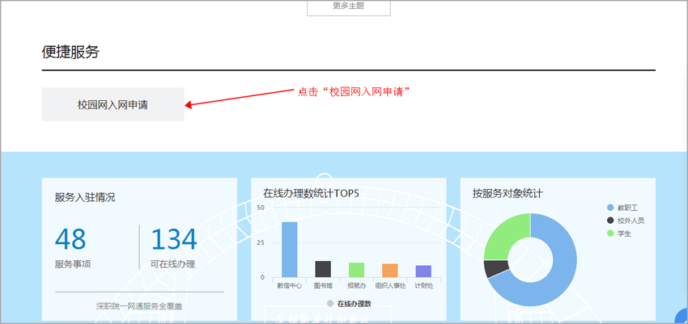
1、校内人员：可申请开通IP地址、上网账号、数字化校园及办公邮箱账号。
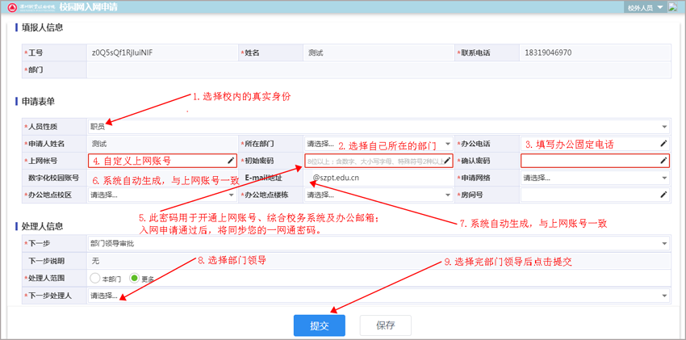
2、校外短期来访人员：默认只开通上网账号，如需开通其他账号请联系教育技术与信息中心。
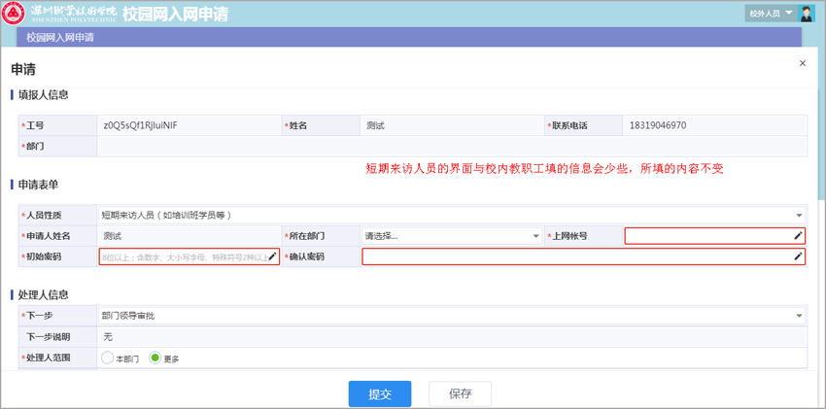
三、查询入网申请结果
用入网申请审核开通后的上网账号密码或者手机号登录一网通办，点击【服务大厅】，通过右侧【我申办的】找到入网申请记录，点击【查看】即可查询入网申请结果。
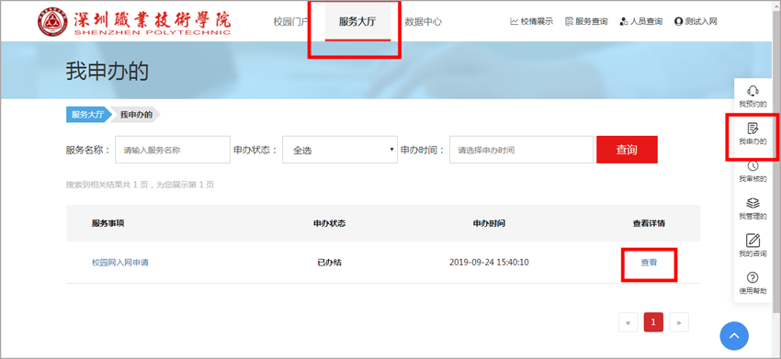
四、常见问题
1、忘记密码
在一网通办的登录页点击【忘记密码】后，点击【手机找回】，按照指引进行操作即可。
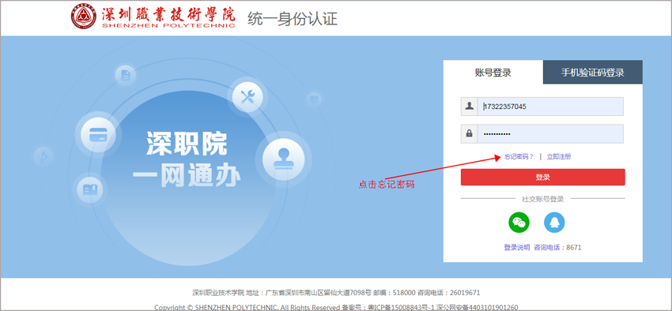
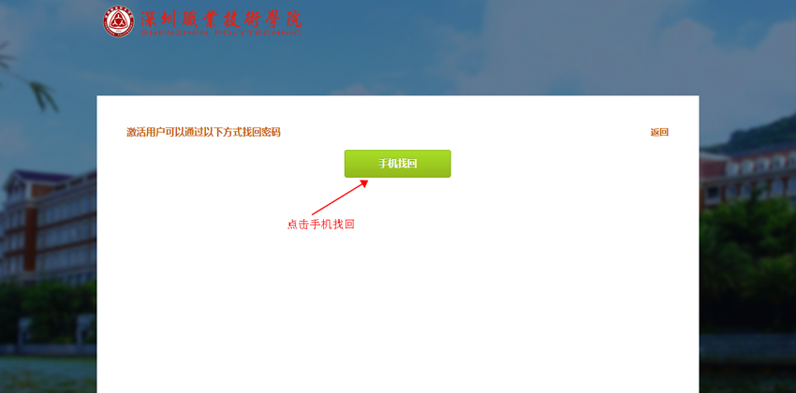
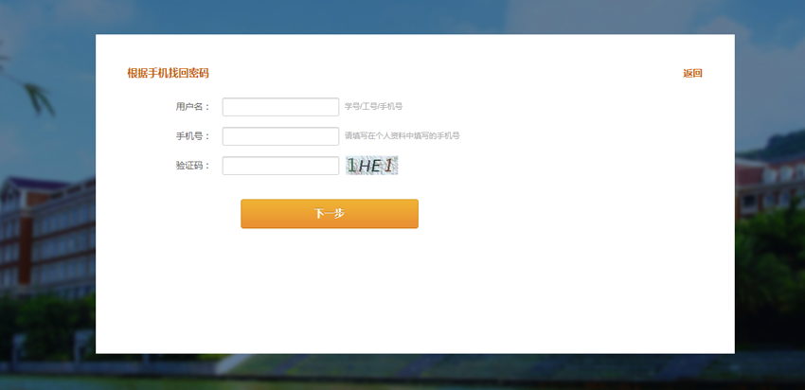
2、修改密码
登录一网通办，点击右上角的姓名，在弹出的下拉菜单点击【个人中心】，在页面左侧点击【修改密码】，按照指引进行密码修改即可。
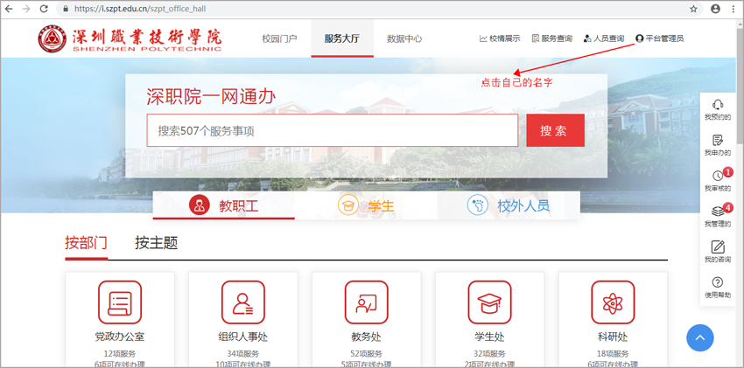

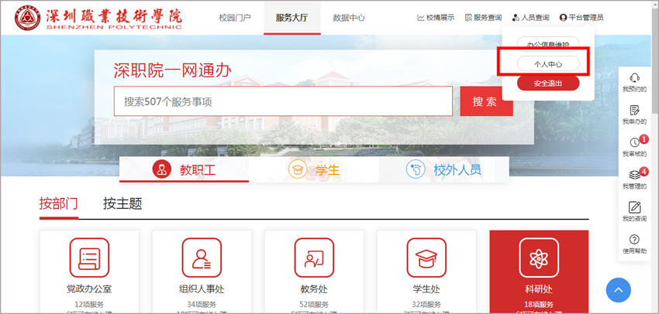
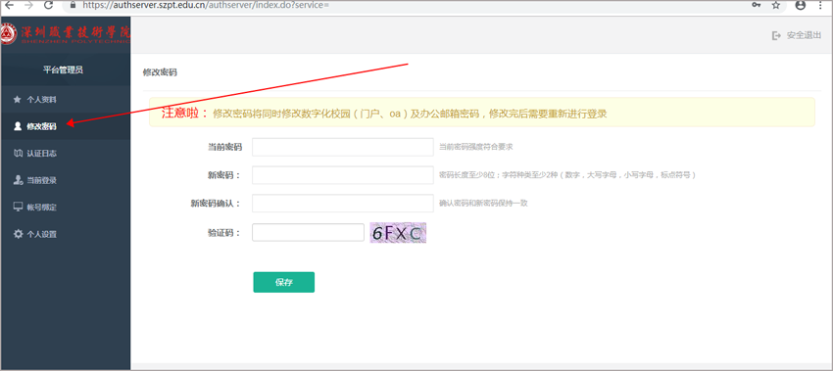
五、 服务电话
一网通办：8671（内线） 26019671（外线）
已分配IP 查询电话：3205（内线） 26731205（外线）

